МИНИСТЕРСТВО ОБРАЗОВАНИЯ И НАУКИ РФ

Федеральное государственное автономное

образовательное учреждение высшего образования

«Национальный исследовательский университет ИТМО»

**Факультет программной инженерии и компьютерной техники**

**ЛАБОРАТОРНАЯ РАБОТА №2**

по дисциплине

“Информационные системы и базы данных”

Вариант № 312439

Выполнил: Воробьев Кирилл

Группа: P33302

Преподаватель: Шешуков Дмитрий

Михайлович



Санкт-Петербург, 2022

**Задание**

Для отношений, полученных при построении предметной области из лабораторной работы №1, выполните следующие действия:

* опишите функциональные зависимости для отношений полученной схемы (минимальное множество);
* приведите отношения в 3NF (как минимум). Постройте схему на основе NF (как минимум). Постройте схему на основе полученных отношений;
* опишите изменения в функциональных зависимостях, произошедшие после преобразования в 3NF (как минимум). Постройте схему на основеNF;
* преобразуйте отношения в BCNF. Докажите, что полученные отношения представлены в BCNF;
* какие денормализации будут полезны для вашей схемы? Приведите подробное описание;

**Инфологическая модель**

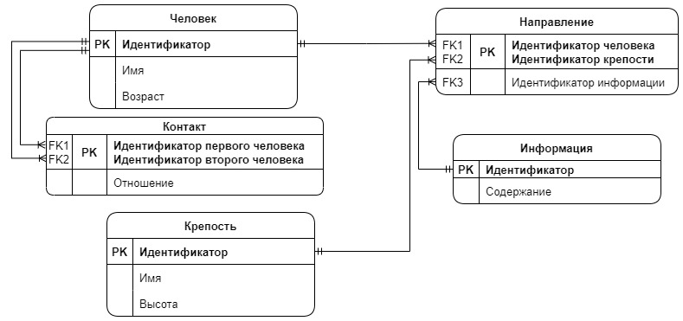

**Функциональные зависимости:**

**Человек:**

Идентификатор -> Имя

Идентификатор -> Возраст

**Контакт:**

Идентификатор первого человека, Идентификатор второго человека -> Отношение

**Крепость:**

Идентификатор -> Название

Идентификатор -> Высота

**Информация:**

Идентификатор -> Содержание

**Направление:**

Идентификатор человека, Идентификатор крепости -> Идентификатор информации

**Первая нормальная форма (1NF):**

В таблицах все данные находятся в отдельных строках, при пересечениях столбцов и строк только одно значение атрибутов в одной строке, поэтому модель соответствует первой нормальной форме.

**Вторая нормальная форма (2NF):**

Модель соответствует первой нормальной форме, частичные зависимости отсутствуют, везде соблюдаются полные функциональные зависимости, поэтому модель соответствует второй нормальной форме.

**Третья нормальная форма (3NF):**

Модель находится во второй нормальной форме, транзитивные зависимости отсутствуют, поэтому модель соответствует третьей нормальной форме.

**BCNF:**

Изначальная модель находится в третьей нормальной форме, для всех функциональных зависимостей отношения выполняется условие: детерминант – потенциальный ключ, соответственно изначальная модель соответствует нормальной форме Бойса-Кодда (BCNF).

**Денормализация:**

Денормализация для модели полезны не будут, поскольку таблица довольно проста, длинные связи между таблицами отсутствуют, поэтому особо повысить производительность не получится.

**Вывод**

В ходе выполнения данной лабораторной работы, я узнал и описал по полученной в 1-й лабораторной работе схеме функциональные зависимости, первые три нормальные формы, нормальную форму Бойса-Кодда и денормализацию. Также исходная схема оказалась соотвествующей нормальной форме Бойса-Кодда.